المملكة العربية السعودية |  | اسم الطالب/ه .........................
وزارة التعليم |  | رقم الجلوس : .........................
إدارة تعليم منطقة ..................... |  | المادة : انجليزي
مكتب التعليم ب........................ |  | الزمن : ساعة ونصف
مدرسة : .............................. |  | الصف : الرابع فصل ( )
اسم المصحح / ه: | التوقيع : | الدرجة رقما :
اسم المراجع / ه : | التوقيع : | الدرجة كتابة :
اختبار نهاية الفصل الدراسي الثاني للعام الدراسي 1443– لغة انجليزية –– للصف الرابع ابتدائي

6
Q1. Answer :
My name is ________

1-what is your name?
2- How old are you ?

I am ___ years old .
yes, I ____ pizza.

3- Do you like pizza?

___________________________________________________________________________________________

2
Q2. Do as shown between brackets:
1-fine _ I _ am _ thank _ you. (rearrange) > ----------------------------------.
_


2- How many balls? (complete) >. I have ___.

___________________________________________________________________________________________
Q3. Put ( ) or ( )
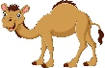
1-. There are three camels.

( )

4
2-Turn around.

( )

2- I like pizza.

( )

( )

4- one robot.

___________________________________________________________________________________________
Q4. Choose the correct word :
1-It is ( a – an ) apple .
2-Four ( camel – camels) .

5
3- It's = ( it is – it are ).

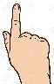

4- ( This – That ) is a book.

5- (He – She ) is 5 years old .

___________________________________________________________________________________________

Q5. Match:
1-orange 2- pizza 3- robot 4- ball 5- fish 6-square
st

6
 | 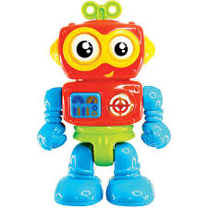 |  | 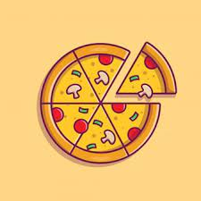 | 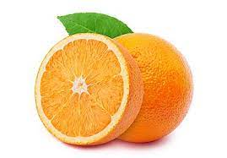 | 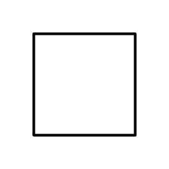
---------- | ---------- | --------- | ---------- | --------- | ---------

___________________________________________________________________________________________
Q6. Fill in the missing letters :

4
o - r - k -m - d - g - c - h

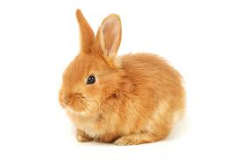
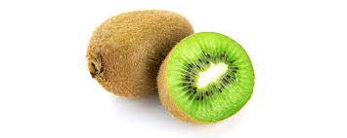
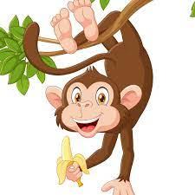
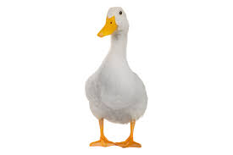
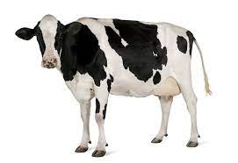
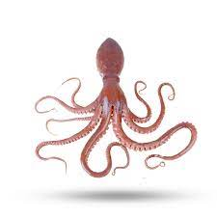
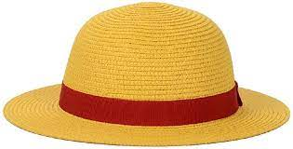
_range | _ abbit | _ iwi | _ onkey | _ uck | _ ow | _ ctopus | _at

___________________________________________________________________________________________
Q7. Copy:

3
H h M m Q q

__________________________________________________________________________________________
انتهت الاسئلة

Goo luck

الاسئلة حسب جدول المواصفات
رقم السؤال | Test items
Q1 | General questions
Q2 & Q7 | Controlled writing
Q3 | Reading short sentence
Q4 | Grammar
Q5 | Vocabulary
Q6 | Orthography (Spelling)

تدريب الطلاب على فهم السؤال والمطلوب منه
رقم السؤال | المطلوب منه
Q1. Answer : | أجب - عن السؤال التالي بكتابة كلمة أو رقم على حسب السؤال
Q2. Do as shown between brackets: | افعل كما هو موضح بين الأقواس - ( رتب الكلمات في جملة صحيحة ) ( اكمل الاجابة )
Q3. Put ( ) or ( ) | وصل – ضع علامة صح أو خطا على حسب الجملة
Q4. Choose the correct word : | اختر – الكلمة الصحيحة من بين الأقواس
Q5. Match: | وصل – مابين الكلمة والصورة بوضع الرقم تحت الصورة
Q6. Fill in the missing letters : | اكتب – الحرف الناقص على حسب الكلمة والصورة
Q7. Copy: | انسخ - أعد كتابة الجملة السابقة بشكل سليم وخط واضح

